 | Хасанов Ильгам Хабирович | директор
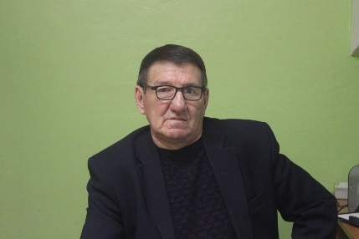 | Хасанов Фаниль Фаязович | заместитель директора по общим вопросам
 | Хасанов Руслан Венерович | заведующий хозяйственной частью
 | Шагиева Резеда Нурисламовна | Ведущий методист
 | Петухова Анастасия Юрьевна | ведущий методист
 | Ибатова Гульшат Рамилевна | режиссер-постановщик
 | Гайсина Айгуль Рафаилевна | художественный руководитель
 | Киндеева Елена Леонидовна | балетмейстер
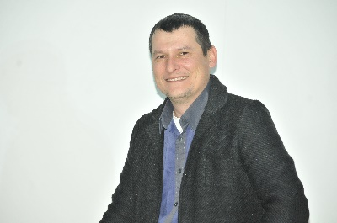 | Хасанов Тимур Азаматович | звукорежиссер
 | Халиуллина Ляйсан Зинуровна | артист-вокалист
 | Васильева Эльвера Анваровна | методист
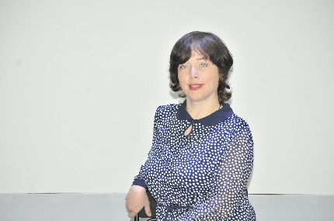 | Якутчик Лариса Александровна | методист
 | Садриева Гульсирень Мавлитовна | методист
 | Базева Ольга Ивановна | методист по составлению кинопрограмм
 | Тукумбетов Фагим Гайсович | артист-вокалист
 | Мирхайдаров Азамат Фанзилевич | светооператор
 | Живновская София Николаевна | культ организатор
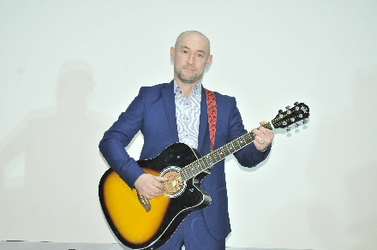 | Зайдуллин Артем Фаритович | аккомпаниатор
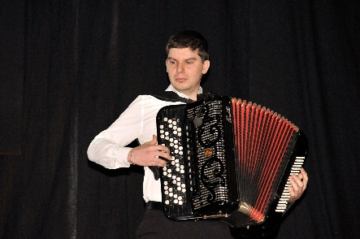 | Султанаев Ренат Рафакович. | аккомпониатор
 | Бородина Татьяна Андреевна | художник
 | Филяюшкина Алевтина Анатольевна | костюмер
 | Гайнетдинов Фархат Фаритович | Концертмейстер
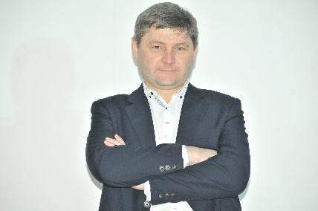 | Гафаров Рустем Римович | специалист по охране труда
 | Ишмуратов Ильшат Шайхисламович | руководитель кружка  курая
 | Валеева Гульчачак Халимовна | кассир
 | Тагирова Алла Георгиевна | кассир
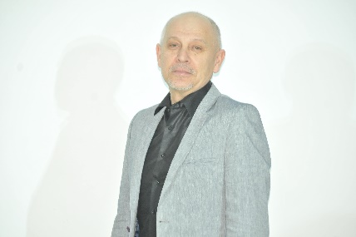 | Суняев Рустам Маратович | киномеханик
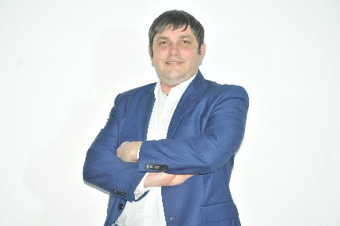 | Турсунов Артур Тохирович | киномеханик

